МИНОБРНАУКИ РОССИИ
САНКТ-ПЕТЕРБУРГСКИЙ ГОСУДАРСТВЕННЫЙ
ЭЛЕКТРОТЕХНИЧЕСКИЙ УНИВЕРСИТЕТ
«ЛЭТИ» ИМ. В.И. УЛЬЯНОВА (ЛЕНИНА)
Кафедра МОЭВМ

ОТЧЕТ
по лабораторной работе №1
по дисциплине «Вычислительная математика»
Тема: Решение нелинейных уравнений. Метод бисекции.

Студент гр. 4342 |  | Ларионов В.А.
Преподаватель |  | Пуеров Г.Ю.

Санкт-Петербург
2026
Цель работы.
Вариант 10. Функция $f(x)=x^{3}-3*x-2*e^{-x}$.
Изучить метод бисекции для решения нелинейных уравнений. Найти корень заданного уравнения с заданной точностью, исследовать зависимость количества итераций от требуемой точности и оценить устойчивость метода к ошибкам в исходных данных.
Теоретический минимум.
Если найден отрезок $[a,b]$, такой, что $f(a)*f(b)<0$, существует точка $c$c, в которой значение функции равно нулю, т.е. $f(с)=0, с(a,b)$. Метод бисекции состоит в построении последовательности вложенных друг в друга отрезков, на концах которых функция имеет разные знаки. Каждый последующий отрезок получается делением пополам предыдущего. Процесс построения последовательности отрезков позволяет найти нуль функции $f(x)$ (корень уравнения $f(x)=0$ с любой заданной точностью).
Рассмотрим один шаг итерационного процесса. Пусть на $(n-1)$ шаге найден отрезок $[a_{n-1}, b_{n-1}]⊂[a, b]$, такой, что ${f (a}_{n-1})*f (b_{n-1})<0$. Разделим его пополам точкой $ξ=(a_{n-1}+b_{n-1})/2$ и вычислим $f(ξ)$. Если $f(ξ)=0$, то $ξ=(a_{n-1} +b_{n-1})/2$ корень уравнения. Если $f(ξ)≠0$, то из двух половин отрезка выбирается та, на концах которой функция имеет противоположные знаки, поскольку искомый корень лежит на этой половине, т.е.
$a_{n}=a_{n-1}$, $b_{n}= ξ$, если $f(ξ)*f(a_{n-1})<0$;
$a_{n}=ξ$, $b_{n}= b_{n-1}$, если $f(ξ)*f(a_{n-1})>0$.
Если требуется найти корень с точностью $ε$, то деление пополам продолжается до тех пор, пока длина отрезка не станет меньше $2ε$. Тогда координата середины отрезка есть значение корня с требуемой точностью.
Метод бисекции является простым и надежным методом поиска простого корня уравнения $f(x)=0$ (простым называется корень $x=c$ дифференцируемой функции $f(x)$ , если $f(c)$ и $f'(c)$). Этот метод сходится для любых непрерывных функций $f(x)$, в том числе недифференцируемых. Скорость его сходимости невысока. Для достижения точности необходимо совершить $N≈\log_{2}(b-a)/ε$ итераций. Это означает, что для получения каждых трех верных десятичных знаков необходимо совершить около 10 итераций.
Выполнение работы.
- С помощью графического веб-калькулятора desmos.com построим график (Рисунок 1) для определения отрезка $[a,b]$ близкого к $f(x)=0$ на котором выполняется условие $f(a)*f(b)<0$.
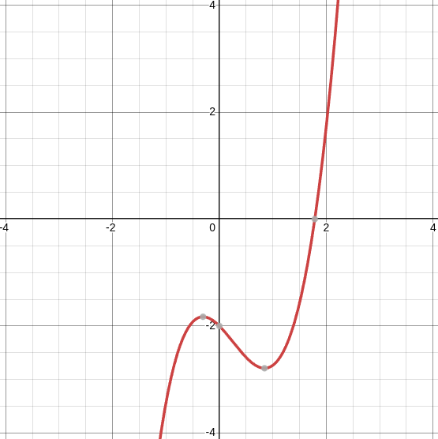
Рисунок 1 - график функции $f(x)=x^{3}-3*x-2*e^{-x}$
На Рисунке 1 видно, что можно взять любой отрезок где $a∈(0.84472,1.78546)$, а $b∈(1.78546,+∞)$. Для простоты возьмем отрезок $[1.5,2]$.
- Функция extern double F(double x) теперь возвращает значение std::pow(x, 3) - 3 * x - 2 * std::pow(M_El, -x) в соответствии с вариантом $f(x)=x^{3}-3*x-2*e^{-x}$. Исходный код в Приложении А.
- Создана функция находящаяся в файле main.cpp в Приложении А.
- Проведены вычисления, построен график (Рисунок 2).
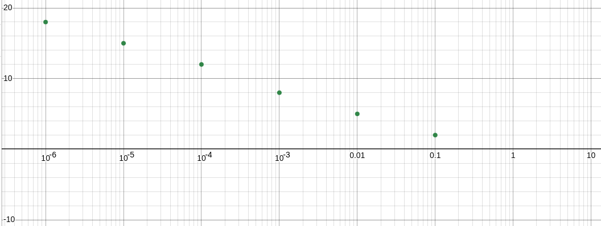
Рисунок 2 - “График” зависимости количества итераций от точности вычислений
Можно заметить, что на Рисунке 2 с ростом числа итераций точность вычислений растет экспоненциально и наоборот, чем меньшую допустимую погрешность (значение $ε$) мы задаем, тем меньше итераций нужно.
- Для исследования чувствительности добавлены флаги компиляции ROUND и DELTA. При ROUND=1 DELTA задается автоматически значением 0.001, если нужно можно задать отдельно. Ниже в Таблице 1 приведены значения при разных дельта.
Таблица 1 - исследование чувствительности метода к ошибкам в исходных данных
Значение DELTA | $ε$ | Значение возвращаемое функцией BISECT | Количество итераций необходимых для заданной $ε$.
$10^{-1}$ | $10^{-1}$ | 1.875 | 2
 | $10^{-2}$ | 1.78125 | 3
 | $10^{-3}$ | 1.78125 | 3
 | $10^{-4}$ | 1.78125 | 3
 | $10^{-5}$ | 1.78125 | 3
 | $10^{-6}$ | 1.78125 | 3
Продолжение Таблицы 1
Значение DELTA | $ε$ | Значение возвращаемое функцией BISECT | Количество итераций необходимых для заданной $ε$.
$10^{-3}$ | $10^{-1}$ | 1.875 | 2
 | $10^{-2}$ | 1.79688 | 5
 | $10^{-3}$ | 1.78711 | 8
 | $10^{-4}$ | 1.7854 | 10
 | $10^{-5}$ | 1.7854 | 10
 | $10^{-6}$ | 1.7854 | 10
$10^{-5}$ | $10^{-1}$ | 1.875 | 2
 | $10^{-2}$ | 1.79688 | 5
 | $10^{-3}$ | 1.78711 | 8
 | $10^{-4}$ | 1.78552 | 12
 | $10^{-5}$ | 1.78546 | 12
 | $10^{-6}$ | 1.78546 | 12
$10^{-7}$ | $10^{-1}$ | 1.875 | 2
 | $10^{-2}$ | 1.79688 | 5
 | $10^{-3}$ | 1.78711 | 8
 | $10^{-4}$ | 1.78552 | 12
 | $10^{-5}$ | 1.78548 | 15
 | $10^{-6}$ | 1.78546 | 18
Выводы.
В ходе работы был изучен метод половинного деления (бисекции). Для уравнения $f(x)=x^{3}-3*x-2*e^{-x}$ корень был успешно найден на отрезке $[1.5,2]$ с точностью от 0.1 до 0.000001. Построенный график показал логарифмическую зависимость числа итераций от точности: увеличение точности (уменьшение $ε$) требует ожидаемого роста количества вычислений, что соответствует теории. Исследование обусловленности показало, что метод бисекции является устойчивым к малым ошибкам округления значений функции, однако при грубых возмущениях (большая Delta) процесс может замедлиться или привести к потере точности нахождения корня.

ПРИЛОЖЕНИЕ А
ИСХОДНЫЙ КОД ПРОГРАММЫ
Файл main.cpp
#include <iostream>
#include <cmath>
#include "../../methods.hpp"

#ifndef LEFT
#define LEFT 1.5L // минимум для монотонности -- 0.84472
#endif
#ifndef RIGHT
#define RIGHT 2.L // максимум -- 9223372036854775807 (максимальный double)
#endif

int main() {
int iterationsCount;
for (double epsilon = 0.1; epsilon >= 0.000001; epsilon /= 10) {
std::cout <<
epsilon << "\t | " <<
BISECT(LEFT, RIGHT, epsilon, iterationsCount) << "\t | " <<
iterationsCount << '\n';
}
return EXIT_SUCCESS;
}
Файл methods.cpp
#include "methods.hpp"
#include <stdio.h>
#include <math.h>
#include <stdlib.h>

#ifndef ROUND
#define ROUND 0
#endif
#ifndef DELTA
#define DELTA 0.001
#endif

#if !ROUND
extern double F(double x) {
return std::pow(x, 3) - 3 * x - 2 * std::pow(M_El, -x);
}
#else
extern double F(double x) {
return Round(std::pow(x, 3) - 3 * x - 2 * std::pow(M_El, -x), DELTA);
}
#endif

double BISECT(double Left, double Right, double Eps, int &N)
{
double E = fabs(Eps) * 2.0;
double FLeft = F(Left);
double FRight = F(Right);
double X = (Left + Right) / 2.0;
double Y;
if (FLeft * FRight > 0.0)
{
puts("Неверное задание интервала\n");
exit(1);
}
if (Eps <= 0.0)
{
puts("Неверное задание точности\n");
exit(1);
}
N = 0;
if (FLeft == 0.0)
return Left;
if (FRight == 0.0)
return Right;
while ((Right - Left) >= E)
{
X = 0.5 * (Right + Left);
/* вычисление середины отрезка
*/
Y = F(X);
if (Y == 0.0)
return (X);
if (Y * FLeft < 0.0)
Right = X;
else
{
Left = X;
FLeft = Y;
}
N++;
};
return (X);
}

double Round(double X, double Delta)
{
if (Delta <= 1E-9)
{
puts("Неверное задание точности округления\n");
exit(1);
}
if (X > 0.0)
return (Delta * (long((X / Delta) + 0.5)));
else
return (Delta * (long((X / Delta) - 0.5)));
}

double ITER(double X0, double Eps, int &N)
{
if (Eps <= 0.0)
{
puts("Неверное задание точности\n");
exit(1);
}
double X1 = F(X0);
double X2 = F(X1);
N = 2;
while ((X1 - X2) * (X1 - X2) > fabs((2 * X1 - X0 - X2) * Eps))
{
X0 = X1;
X1 = X2;
X2 = F(X1);
N++;
}
return (X2);
}

#ifdef __NEWTON
double NEWTON(double X, double Eps, int &N)
{
extern double F1(double);
double Y, Y1, DX;
N = 0;
do
{
Y = F(X);
if (Y == 0.0)
return (X);
Y1 = F1(X);
if (Y1 == 0.0)
{
puts("Производная обратилась в ноль\n");
exit(1);
}
DX = Y / Y1;
X = X - DX;
N++;
} while (fabs(DX) > Eps);
return (X);

}
#endif

double HORDA(double Left, double Right, double Eps, int &N)
{
double FLeft = F(Left);
double FRight = F(Right);
double X, Y;
if (FLeft * FRight > 0.0)
{
puts("Неверное задание интервала\n");
exit(1);
}
if (Eps <= 0.0)
{
puts("Неверное задание точности\n");
exit(1);
}
N = 0;
if (FLeft == 0.0)
return Left;
if (FRight == 0.0)
return Right;
do
{
X = Left - (Right - Left) * FLeft / (FRight - FLeft);
Y = F(X);
if (Y == 0.0)
return (X);
if (Y * FLeft < 0.0)
{
Right = X;
FRight = Y;
}
else
{
Left = X;
FLeft = Y;
}
N++;
} while (fabs(Y) >= Eps);
return (X);
}
Файл methods.hpp
extern double F(double);

#ifdef __NEWTON
extern double F1(double);
#endif

double Round(double X, double Delta);

double BISECT(double Left, double Right, double Eps, int &N);

double ITER(double X0, double Eps, int &N);

double HORDA(double Left, double Right, double Eps, int &N);

double NEWTON(double X, double Eps, int &N);

